ヨハネの福音書 １０章
2012/06/30
文責：宮
<review>
Q.9章41節でファリサイ人たちには何が見えていたとイエスは言っているのか、またその見えたものに対しファリサイ人はどのような態度をとっていたのか。

Q1.「強盗」「門」「羊飼い」「羊」とはそれぞれ誰のことか。また、羊が「その声を知っている」とはどういう意味か。
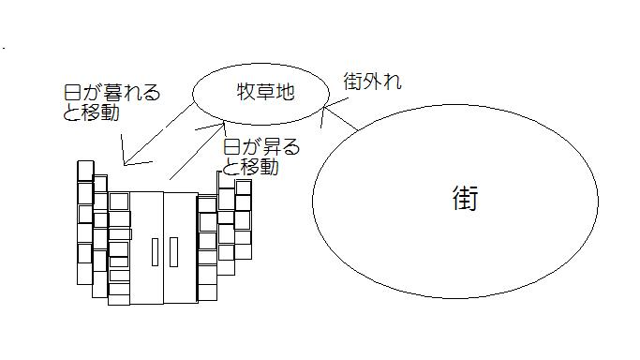

Q2.良い羊飼いと悪い羊飼いの違いとは具体的に何か。

SQ.良い羊飼いであるための条件を満たすような人は地上に存在するのだろうか。いるとすればどのような人だろうか。

<note>
神殿奉献記念祭：新約聖書ではここにしか記述が無い。昔、セレウコス朝シリアの王がユダヤ教を嫌いエルサレム神殿の祭壇を壊したため、これに激怒したユダヤ人が祭壇を奪回、神殿を聖別し再奉献した。以後この出来事を記念し冬の１２月の祭典として行われていた。

